Vasche Freestanding

PEMBROKE COLLECTION: vasca e lavabo in un SOLO COLPO!
MENEGHELLO PAOLELLI ASSOCIATI disegnano la nuova collezione DI
VICTORIA + ALBERT

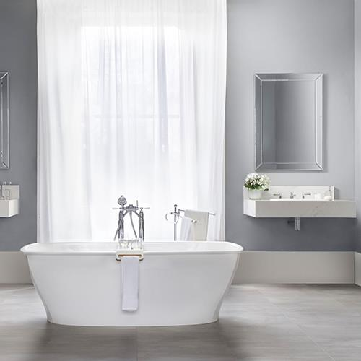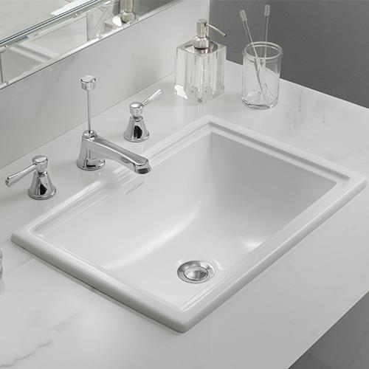

Pembroke è la collezione contemporanea nata dalla collaborazione con i designer Meneghello Paolelli Associati, ai quali Victoria + Albert si è già affidata per il progetto della pluriupremiata vasca Amiata e i mobili Lario, Lavello e Mandello.
Pembroke, il cui nome deriva dal primo re inglese della dinastia Tudor, è un progetto aristocratico, un vero elemento d’arredo complesso nella sua semplicità.
Quando si inizia a guardare il design del bagno non si può prescindere da due criteri fondamentali: pulizia e proporzione. La parte superiore della vasca ha linee nette che si trasformano scendendo verso il basso fino a disegnare bordi arrotondati.
Confortevole ed ergonomica, perfetta per garantire l’immersione totale una o due persone in una posizione comoda e funzionale. Il design è di tipo “transizionale”, funziona perfettamente in spazi moderni o tradizionali.
- Vasca e lavabo, sono realizzati in QUARRYCAST ® elemento distintivo di tutte le collezioni di Victoria + Albert, che fonda il suo know how sulla lavorazione della pietra vulcanica miscelata a resina. La vasca, disponibile in 7 finiture esterne, è reversibile e freestanding, perfetta per l’arredo esclusivo qualsiasi ambiente.
- Il lavabo, Pembroke 52, è pratico e funzionale, completa qualsiasi piano conferendo all’ambiente grande personalità. E’ la soluzione perfetta per lei e per lui o può essere ideale anche installato singolarmente. Le sue linee sono estremamente proporzionate, i bordi leggeri; lo speciale bordo di design ne permette l’installazione soprapiano o incassato nel piano.

- Dimensioni PEMBROKE vasca: 1765 mm L x 798 mm P x 578 mm H
- Dimensioni PEMBROKE lavabo: 512 mm L x 351 mm P x 175 mm H
- Design: Meneghello Paolelli Associati

AZIENDA
UFFICIO STAMPA ITALIA
tac comunic@zione
di Paola Staiano e Andrea G. Turatti
Milano|Genova
tel. +39 02 48517618 – 0185 351616
e-mail: press@taconline.it
sito web: www.taconline.it
Victoria + Albert
www.vandabaths.com

SHOWROOM
Milano, Galleria Meravigli Via G. Negri 8
Londra 316-317 Design Centre Chelsea Harbour

